  - Девіз :

  - На степ-платформах танцювали,
  - Своє сердечко укріпляли,
Красивий крок, красивий рух -
  - Степ-аеробіка зміцнює дух!

Степ – аэробика – комплекс ритмічних рухів під музичний супровід з використанням степ – платформи.

Заняття аеробікою приносять дітям велике задоволення. Для того щоб ці заняття були ще цікавішими та насиченішими можна використовувати індивідуальні снаряди — степ-платформи.
Степ-платформа — це сходинка висотою не більше 8 см, шириною 25 см, довжиною 40 см. Вона має бути виготовлена з легкого і міцного матеріалу і обтягнута м'яким дерматином. Заняття степ- аеробікою проводять у супроводі бадьорої ритмічної музики, яка створює дітям гарний настрій. Проводити степ-аеробіку з дошкільниками можна у різних формах, як-от:

• заняття оздоровчо-тренувальної спрямованості з дітьми старшого дошкільного віку тривалістю 25 — 35 хв.;
• частина фізкультурного заняття тривалістю 10 — 15 хв.;
• комплекс вправ ранкової гімнастики на степ-платформах;
• « показові виступи дітей на святах;
• степ-розвага.

Проводити заняття потрібно у добре провітреній залі, заздалегідь розклавши степ-платформи у шаховому порядку для гарного обзору. Головна умова при проведенні степ-аеробіки — правильне дозування фізичого навантаження: частота серцевих скорочень не має перевищувати 150- 160 ударів на хвилину. Для старших дошкільників, які вже добре засвоїли вправи зі степ-платформою, можна проводити заняття степ-аеробікою оздоровчо-тренувальної спрямованості .

Степ-аеробіка — це тренування, в основу якого покладено різні способи спуску та підйому на спеціальну степ-платформу. При виконанні вправ на степ-платформах, всупереч існуючій думці, навантаження на ноги не більше, ніж при виконанні інших видів вправ. Під час занять на степ-платформах покращується вентиляція легенів, поступово формуються навички правильного дихання під час рухів. Ці заняття цілком підходять для дітей різних вікових груп і різного рівня підготовленості.
Виконуючи під музичний супровід певні рухи на степ- платформах, різні варіанти кроків з підйомом та спуском з платформи, швидкі переходи, часто змінюючи при цьому ритм і напрямок рухів, можна отримати навантаження, яке відповідає біговому тренуванню.
Зазвичай один комплекс степ-аеробіки як повного заняття діти можуть виконувати протягом трьох місяців. Окремі вправи в міру їх засвоєння слід видозмінювати та ускладнювати.

МЕТА ГУРТКА

Формування у дітей бази знань і практичних навичок здорового способу життя , усвідомленої необхідності для систематичного заняття спорт

Завдання гуртка:

- допомагає координувати рухи,
- бути спритним та витривалим,
- сприяє формуванню постави,
- кістково-м’язового корсету,
- розвиває координацію рухів,
- серцево-судинну,
- дихальні системи,
- посилює обмін речовин в організмі,
- розвиває інтерес до занять із фізичної культури,
- естетичний смак,
- позитивно впливає на психічний стан дитини

При роботі з дітьми на степах передбачається дотримання таких принципів:

1. Принцип: послідовності і систематичності:
- послідовність при навчанні дітей рухам;
- підбір і поєднання нового матеріалу з повторенням і закріпленням засвоєного;
- розподіл фізичного навантаження на дитячий організм протягом всього заняття.
При підборі тих чи інших вправ слід не тільки враховувати досягнутий дітьми рівень рухових умінь, а й передбачити підвищення вимог до якісних показників рухів. Це необхідно для того, щоб постійно удосконалювати рухи, не затримуючи ходу розвитку рухових функцій.
Кожен новий рух слід пропонувати після досить міцного засвоєння подібного з ним, але більш простого.

2. Принцип: обліку вікових та індивідуальних особливостей дітей.
- при організації рухової активності дітей слід враховувати їх вікові особливості;
- розвиток рухової активності дітей обов'язково вимагає індивідуального підходу;
- вихователь повинен орієнтуватися на стан здоров'я кожної дитини.
У процесі виконання вправ необхідно спостерігати за самопочуттям дітей, варіювати зміст занять відповідно до індивідуальних особливостей кожної дитини.
Дуже важливо дотримувати баланс: так, більш складні вправи слід чергувати з менш складними.

3. Принцип: оздоровчої спрямованості:
- забезпечення оптимізації рухової активності дітей;
- зміцнення здоров'я;
- вдосконалення фізіологічних і психічних функцій організму.

- Очікувані результати:
Формування стійкого інтересу до занять фізкультурою;
Зростання фізичноЇ підготовки дітей;
Зниження простудних захворювань;
Зростання діагностики дихальної системи;
Покращення показників гнучкості,силових та швидкісних якостей;
Підвищення індексу здоров’я

ЕТАПИ РЕАЛІЗАЦІЇ ГУРТКА
1. Базовий етап (пошуково-дослідницький):
вересень - 2014р.
Аналіз показників фізичного виховання дітей у старшій групі ДНЗ
Створення творчої ініціативної групи.
Підбір і систематизація матеріалу по обраній темі.
Публічна презентація проекту
Розробка фінансове забезпечення обраних напрямків.
2. Основний етап (практичний):
жовтень - листопад 2014р. - квітень 2015р.
Забезпечити матеріально-технічне оснащення.
Аналіз ефективності системи роботи з дітьми на степ платформах.
3. Завершальний етап (результат):
травень 2015р.
Створити групу з експертизи та оцінки результатів проекту.
Визначити проблеми і точки зростання за підсумками реалізації проекту.
Створення програми занять степ аеробікою з дітьми дошкільного віку
Основні заходи :
Цикл занять з використанням степ аеробіки, ранкова гімнастика на степ платформах, робота гуртка степ аеробіки «Маленькі грації» , виступи на святах, степ розвагах, консультації для батьків, розповсюдження буклетів «Степ аеробікою займаємось – здоров’я краще маємо», оформлення фотовиставки для батьків .

ПЛАН РОБОТИ ГУРТКА
Основні елементи степ-аеробіки.
1. базовий крок
2. крок ноги нарізно, ноги разом.
3. приставний крок з дотиком на платформі або на підлозі.
4. кроки з підйомом на платформу і згинанням ноги вперед (різні варіанти)
5. торкання платформи носком вільної ноги.
6. крок через платформу
7. випади у бік і назад
8. приставні кроки вправо, вліво, вперед, назад, з поворотами.
9. кроки на кут
10.В - Степ
11. А - степ
12. підскоки (наскок на платформу на одну ногу)
13. Стрибки
14. верхня частина м'язів спини. Лежачи на животі, на степ-платформі, гомілки лежать на підлозі, руки зігнуті, передпліччя вгору. Відвести руки назад, повернутися в і.п.
15. «Човник» на животі.
16. Привідні м'язи стегна. Лежачи на боці, покласти «верхню» ногу на платформу. Працює (підйоми вгору) «нижня» нога.
17. віджимання в упорі лежачи ускладнюватися, якщо стопи фіксовані на платформі.
18. упор позаду, використовуйте край платформи, є гарним вправою для трицепса.
19. ряд вправ для м'язів живота доцільно виконувати лежачи на спині, на платформі.
20. шасі - бічний галоп в бік, невеликими кроками.

Комплекси степ-аеробіки для старших дошкільників
Комплекс 1.
У залі на підлозі в три ряди розкладені степ-дошки.
Підготовча частина (1-й музичний відрізок)
1. Нахил голови вправо-вліво.
2. Піднімання плечей вгору-вниз.
3. Ходьба звичайна на місці степ.
4. Приставний крок вперед зі степу на підлогу і назад на степ.
5. Приставний крок назад.
6. Приставний крок вправо (ліворуч) зі степу, повернутися в і.п.
7. Приставний крок вперед-назад; вправо-вліво.
8. Ногу тому, за степ-дошку - руки вгору, повернутися в і.п.
9. Випад ногою вперед, руки в сторони.
Основна частина (2-й музичний відрізок)
1. Праву ногу в бік, за степ; праву руку в бік. Ліву ногу в бік ліву руку в бік. Повернутися в і.п.
2. Праву (ліву) ногу вперед перед степом поставити на носок, праву (ліву) руку різко витягнути вперед. Повернутися в і.п.
3. Те ж вправо-уліво від степ-дошки. Тому від степ-дошки.
4. Праву (ліву) ногу поставити різко вперед; вправо (ліворуч); назад і повернутися в в.п.
5. Півколо. Намалювати правою (ліворуч) ногою коло навколо степ-дошки; повернутися в в.п.
6. Приставний крок на степ-дошці з полуприсіданням (вправи повторити два рази).
(3-й музичний відрізок)
7. Поворот праворуч (ліворуч), руки в сторони; повернутися в в.п.
8. Стоячи на підлозі перед степ-дошкою, поставити праву (ліву) ногу на степ, руки різко вгору; повернутися в в.п.
9. в.п. те саме. Випад правою (ліворуч) ногою на степ, долоні на коліно; повернутися в в.п. (вправи повторити два рази).
10. Випади ногою вправо; вліво; стоячи на степ-дошці.

(4-й музичний відрізок)
11. «Коливання».
12. Бігові вправи.
13. Полуприсідания з круговими рухами руками.
14. Бігові вправи.
(5-й музичний відрізок)
15. Вправи зі стибками.
16. Кружляння на степ-дошці в ліву і праву сторони навколо себе руки в сторони.
17 Вправи зі стибками.
18. Гуляючи навколо степ-дошки на напівзігнутих ногах, руки на поясі.
19. Ногу вперед, за степ-дошку, руки різко в сторони; повернутися в в.п.
(6-й музичний відрізок)
20. Ходьба звичайна на місці.
21. Крок вперед; крок назад; ставити ноги широко.
22. Перехід зі степами в коло. Ходьба на степах на місці.
23. Взявшись за руки, приставний крок вправо по колу.
24. В.п. те саме; чотири кроки вперед-назад.
25. Вправи на відновлення дихання. (Тривалість заняття 30 хв)

Комплекс 2.
Степи розкладають у три ряди
1-я частина
Ходьба, біг змійкою навколо степів. Ходьба з переступанням через степи. Перестроювання трійками до степів.
2-я частина
1. В.п.: стоячи на степі, руки опущені вниз. Одночасно з ходьбою на місці розгойдувати рук вперед-назад з плесканням спереду і ззаду. (10 разів).
2. В.п.: основна стійка. Крок вправо зі степу, руки в сторони, повернутися у вихідне положення; - ліворуч. (по 5 разів).
3. В.п.: стоячи на степі, ноги на ширині плечей, руки опущені вниз. Повороти вправо і вліво з вільними рухами рук. (10-12 разів.)
4. В.п.: стоячи на колінах на степі, вставати і сідати, не допомагаючи собі руками (10-12 разів).
5. Сидячи на степі схрестивши ноги, нахилятися до правого і лівого коліна, торкаючись його лобом (допомагати собі руками).
6. В.п.: основна стійка на степу. Змахувати прямою ногою вперед, робити під ногою бавовна. (10-12 разів.)
7. Звичайні стрибки на степі чергуються ходьбою. (2 рази).

Комплекс 3.
1-я частина
Ходьба, біг по колу навколо степ-дощок, спочатку в один бік, потім в інший. По команді або певним сигналом (зупинка музики і т.п.) діти стають на степ-дошку.
Ходьба на носках навколо степ-дошки чергується з бігом по колу; те ж з ходьбою на п'ятах.
Після звичайної ходьби по колу діти знову стають на степ-дошки.
2-я частина
Загально-розвиваючі вправи
1. І.п.: ноги на ширині ступні, руки внизу. Крок вперед зі степ-дошки, руки вгору, крок назад; повернутися в в. п. (6 разів).
2. І.п. стоячи за степ-дошкою, руки на поясі. Нахилитися, торкнутися долонями степу, випрямитися; повернутися в в. п. (6 разів).
3. І.п. стоячи на степу, ноги на ширині ступні, руки вгорі. Присісти, постукати долонями про підлогу перед степом; випрямитися, повернутися в в. п. (5-6 разів).
4. І.п.: сидячи на степу, ноги витягнуті прямо вперед, руки ззаду по краях степу. Зігнути ноги в колінах, обхопити (обійняти) їх руками, голову опустити; повернутися в в. п. (5-6 разів).
5. І.п. стоячи на степі, руки на поясі, ноги не напружені. Стрибки (8 разів) чергуються з ходьбою зі степу на степ. (2 рази).
Закінчується комплекс звичайної ходьбою на місці на степ-дошці, або з поворотом навколо себе, або з зупинкою по сигналу.

Комплекси степ-аеробіки для занять оздоровчо-навчальної спрямованості
Комплекс № 1
У залі на підлозі в шаховому порядку розкладені степи. Під бадьору ритмічну музику діти входять в зал і стають позаду степів.
ПІДГОТОВЧА ЧАСТИНА
1. Ходьба звичайна на місці. (Діти повинні відчути музику, вловити темп руху, відповідно налаштуватися.)
2. Ходьба на степі.
3. Зробити приставний крок назад з істепу на підлогу і назад на степ, з правої ноги, бадьоро працюючи руками.
4. Приставний крок назад з степу, вперед зі степу.
5. Ходьба на степі; руки по черзі рухаються вперед, вгору, вперед, вниз.
ОСНОВНА ЧАСТИНА
1. Ходьба на степу. Руки малюють по черзі великі кола уздовж тулуба, пальці стиснуті в кулаки.
2. Крок на степ - зі степу. Кисті рук по черзі малюють маленькі кола уздовж тулуба. (№1 і 2 повторити 3 рази.)
3. Приставний крок на степі вправо - вліво. Одночасно прямі руки піднімаються вперед - опускаються вниз.
4. Приставний крок на степі вправо - вліво з полуприсіданням (крок - присісти). Кисті рук, зігнутих в ліктях, йдуть до плечей, потім вниз.
5. Ходьба на степі з високим підняттям колін. Одночасно виконуються удари прямими руками перед собою і за спиною.
6. Крок на степ - зі степу з плесканням прямими руками перед собою і за спиною. (№3, 4, 5 і 6 повторити 3 рази.)
7. Біг на місці на підлозі.
8. Легкий біг на степі.
9. Цикл навколо степу.
10. Біг врозтіч. (№7, 8, 9 і 10 повторити 3 рази.)
11. Ходьба на степі.

12. Ходьба на носках навколо степу з почерговим підняттям плечей.
13. Крок у бік зі степу на степ.
14. Ходьба на п'ятах навколо степу з одночасним підняттям і опусканням плечей.
15. Крок у бік зі степу на степ.
16. «Хрест». Крок зі степу - вперед; зі степу - наз ад; зі степу - вправо; зі степу - ліворуч; руки на поясі
17. То ж, виконуючи танцювальні рухи руками.
18. Вправа на дихання.
19. Звичайна ходьба на степі.
20. Крок зі степу - на степ, руки вгору, до плечей.
21. Гуляючи навколо степу на напівзігнутих ногах, руки на поясі.
22. Ходьба врозсип з плесканням над головою.
23. Крок на степ - зі степу.
24. Перехід по колу. Ходьба на степі у колі.
25. Мах прямою ногою вгору - вперед (8 разів).
26. Ходьба змійкою навколо степом (2-3 кола).
27. Мах прямою ногою вгору - вперед, руки на поясі (по 8 разів).
28. Біг змійкою навколо степом.
29. Рухома гра «Циркові конячки».
Правила гри. Коло з степом - це циркова арена. Діти йдуть навколо степом, високо піднімаючи коліна («як конячки на навчанні»), потім по сигналу переходять на біг з високим підняттям колін, потім на гуляючі та за зупинки музики займають степ («стійло»). Степом повинно бути на 2-3 менше, ніж учасників гри. (Гра повторюється 3 рази.) Діти прибирають стьопи в певне місце, беруть килимки, їх розкладають по колу і сідають на них.
30. Вправи на розслаблення і дихання.

Комплекс №2
У підготовчій частині цього комплексу степи розташовані в ряд вздовж стіни.
ПІДГОТОВЧА ЧАСТИНА
1. І.п.: стоячи на степі боком, руки опущені. Під час ходьби на місці підняти обидві руки вперед і вгору; при цьому голову підняти; повернутися в в. п. (10 разів)
2. Крокуючи на степу, з положення руки за головою розводити їх в сторони з поворотом тулуба вправо-вліво (10 разів).
3. Встати на степах один за одним («паровозиком»). Зробити крок зі степу назад (вперед), одночасно опускаючи і піднімаючи плечі.
4. Повернутися колом, повторити те ж (по 12 разів).
(Всі повторити 3 рази і переставити степи кутом для основної частини заняття.)
ОСНОВНА ЧАСТИНА
1. Одночасно з ходьбою степ обхвачувати правою рукою ліве плече, лівою рукою - праве плече, потім ро зводити руки в сторони і знову обхвачувати плечі (10-12 разів).
2. Крок на степ зі степу; одночасно енергійно розгинати вперед зігнуті в ліктях руки (пальці стиснуті в кулаки). Відводити руки назад і випрямляти в сторони з положення руки перед грудьми.
3. Одночасно з ходьбою степ робити прямими руками кругові рухи вперед і назад поперемінно і разом (10 разів).
4. Крок зі степу на степ чергувати з поворотом корпусу вправо і вліво, руки на поясі (10-12 разів).
(№1, 2, 3 і 4 повторити 2 рази).
5. Сидячи на степу, спираючись позаду руками, піднімати і опускати витягнуті ноги (10-12 разів).
6. Сидячи на степу, схрестивши ноги, нахилятися до правого і лівого коліна, торкаючись його лобом (допомагати собі руками).
7. Стоячи на колінах на степу, вставати і сідати, не допомагаючи собі руками.
8. Крок зі степу вправо, вліво.
(№5, 6, 7 и8 повторити 2 рази).
9. Стоячи на степу, змахувати прямою ногою вперед, робити під ногою бавовна.

Зберігати правильну поставу, не нахилятися вперед, прагнучи якомога вище піднімати ногу, зволікаючи носок.
10. Крок зі степу вперед; чергування з нахилом вперед (10 разів).
11. Стоячи на степу, піднімати по черзі зігнуті в колінах ноги (10-12 разів).
12. Стоячи на підлозі перед степом, переступати вперед-назад через степ; руки в замку за головою (2 рази).
13. Ходьба в колону по одному з переступанням через степи.
14. Підскоки з просуванням врозтіч.
15. Повторити № 13 у зворотному напрямку.
16. Підскоки з просуванням врозтіч.
17. Ходьба на степу.
18. Рухома гра «Шпаківні».
Правила гри. Займати місце (тільки у своєму) шпаківні (степі), можна за сигналом «Шпаки прилетіли!». Вилітати з шпаківні треба по сигналу «Шпаки летять!». Той, хто займе степ останнім, вважається таким, що програв.
19. Ігри та вправи на розслаблення, відновлення дихання.

Комплекс № 3
Стьопи розташовані в хаотичному порядку.
ПІДГОТОВЧА ЧАСТИНА
1. Одночасно з ходьбою степ випрямити руки вгору, розтискаючи кулаки, подивитися на них; руки опущені до плечей, кисті стиснуті в кулаки.
2. Крокувати зі степу на степ, бадьоро працюючи руками.
3. Одночасно з ходьбою степ розгойдувати руки вперед-назад з плесканням спереду і ззаду.
4. Ходьба на степі з поворотами навколо себе і з вільними рухами рук. (Повороти в одну і іншу сторону.)
5. «Хрест» (див. вище). (Повторити 2 рази).
ОСНОВНА ЧАСТИНА
1. Одночасно з ходьбою степ схрестити зігнуті руки перед собою, грюкнути лівою кистю з правого плеча, а правою - з лівого плеча.
2. Крок зі степу в бік чергується з присіданням. Одночасно піднімають руки вперед.
3. Одночасно з ходьбою степ підняти руки через боку вгору і грюкнути над головою.
4. Крокувати зі степу на степ, піднімаючи і опускаючи плечі.
5. Ходьба врозсип змінним кроком, руки роблять танцювальні рухи (2 рази).
6. Сидячи на степу, схрестити ноги, руки на поясі. Нахили вправо-вліво.
7. В.п. - те ж. Змахнувши руками вперед, швидко встати, повернутися у вихідне положення.
8. Стояти на колінах на степу, руки на поясі; опуститися на п'яти, руки в сторони, повернутися у вихідне положення.
9. Ходьба на степі з інтенсивної роботою руками.
10. Ритмічні присідання і випрямлення степ, руки у вільному русі
11. Кружляння степ, руки в сторони. Рух в один і іншу сторону.
12. Повторити № 10.
13. Кружляння з закритими очима.
14. Крок на степ, зі степу.
15. Біг врозсип з виконанням завдань для рук.
16. Повторити № 1.
17. Легкий біг на степі чергується з ходьбою. (2 рази).

18. Стрибки, стоячи боком степ, руки на поясі, ноги нарізно - на підлогу, ноги разом,
повернутися у вихідне положення.
19. Крок на степ зі степу.
20. Повторити № 18 в іншу сторону.
21. Ходьба на степі.
22. Рухома гра «Фізкульт-ура!»
Правила гри. Діти переносять степи для гри в різні місця, розташувавши їх в дві шеренги по різні сторони майданчики. На одній стороні на один степ менше. Самостійно стають туди, де степів більше, по дві людини на степ. Це лінія старту. На протилежній стороні - фініш. Діти кажуть:
«Спорт, малята, дуже люблять.
Та зі спортом міцно дружать,
Спорт - помічник!
Спорт - здоров'я!
Спорт - гра!
Фізкульт-ура!»
Із закінченням слів учасники гри біжать наввипередки до фінішу. Програють ті, хто не встиг зайняти степ. Перемагають ті, хто в числі перших зайняв степ. (Гру повторити 3 рази.)
23. Ігри та вправи на розслаблення

Відділ освіти виконкому Інгулецької районної у місті ради
Комунальний комбінований дошкільний навчальний заклад № 207
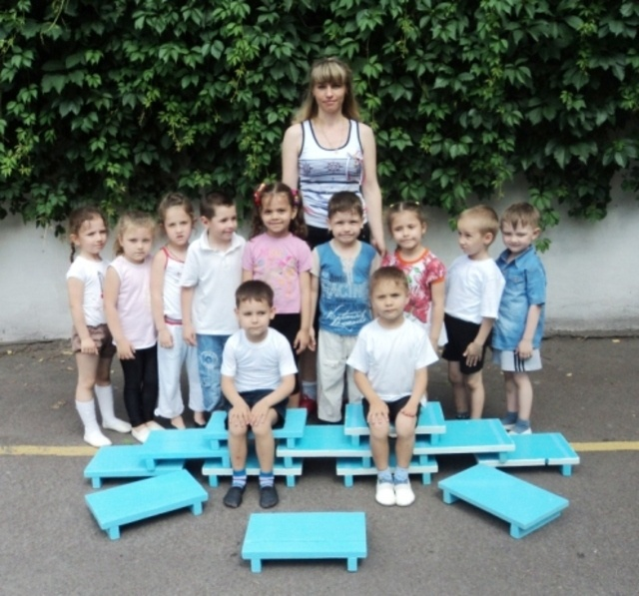
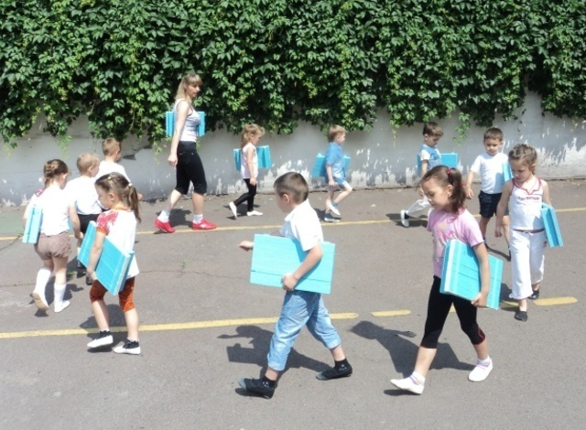
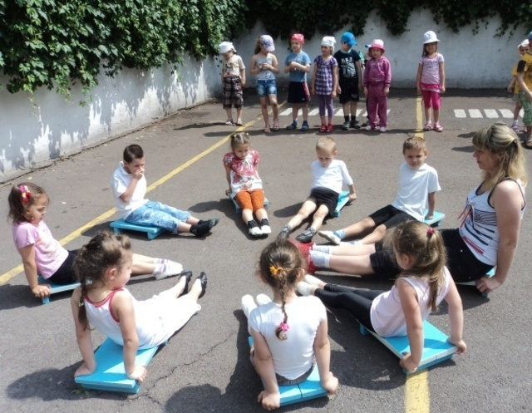
Гурток степ - аеробіки

Керівник :
Нелупенко Т. М.

м.Кривий Ріг

СПИСОК ДІТЕЙ

І підгрупа ІІ підгрупа
Маковецький Максим

Панченко Максим

Тирін Гліб

Червинська Аліна

Черненко Кіра

Черних Наталя

Висоцький Матвій

Карась Софія

Кашлюченко Женя

Краснощок Настя

Кучинський Ігор

Самойленко Антон

Загальнодидактичні правила до проведення степ-аеробіки можна визначити такі:

- один комплекс степ-аеробіки, як повне заняття, виконується дітьми впродовж трьох місяців, деякі з вправ можуть варіюватися, ускладнюватися;
- можливе використання стрічок, які кріпляться на зап’ястя рук, султанчиків (це як ускладнення та надання візуальної окраси заходу);
- підйом на платформу здійснюється за рахунок роботи ніг, а не спини;
- розучування комплексу проводиться на рахунок, дещо пізніше – під музику та на рахунок, на кінцевому етапі діти самі будуть чітко відчувати ритм;
- показ дорослого чи завчасно навченої дитини обов’язковий;
- стопу на платформу слід ставити повністю;
- не робити різких рухів;
- у дітей має бути достатній питний режим;
- на початковому етапі діти виконують вправи на дошках на рахунок, використовуючи помірний темп, пізніше – під музику і більш помірно-швидкий;
- при розподілі вправ необхідно дозувати фізичне навантаження, частота сердечних скорочень не повинна перебільшувати 150–160 ударів за хвилину;
- комплекс складається з підготовчої й основної частини. Підготовча частина спрямована на "розігрівання" організму, готує до основного фізичного навантаження; комплекс закінчується вправами на дихання;
- варто використовувати ігри-медитації для розслаблення, на кшталт "Біля річки". Для цього розмістити степи по колу, ланцюжком (це залежить від сюжету заняття). Діти сідають на степи, як на місточок, імітуючи плескання п’ятками ніг, ручок у водичці; перекочують м’яч одне одному – "катають колобок" (діти сидять на степах одне проти одного);
- класична степ-аеробіка не допускає займатися босими, необхідне спортивне взуття, яке фіксує стопу, одяг одношаровий, полегшений;
- важливе значення мають словесні вказівки інструктора із фізичної культури (стрибаємо легко, стопу повністю ставимо на степ, спина пряма, прибираємо степи)

Використання степ-сходинки: індивідуально (для закріплення рухових навичок дітей); на заняттях із фізичної культури (25–30 хвилин для дітей старшого віку); як частина заняття (протягом 10–15 хвилин); у вступній частині: ходьба по і між лавами (для формування правильної постави); в основних видах рухів: стрибки, біг; у рухливих іграх: "День і ніч", "Мисливці та зайці", "Кіт та пташки"; у самостійній руховій діяльності дітей; у ранковій гімнастиці, що посилює її оздоровлювальний та емоційний ефект; у показових виступах дітей на святах; як степ-розвага; при перегляді відеозйомки певного комплексу

Як можна розмістити степи? У шаховому порядку, вздовж стіни вряд, у хаотичному порядку, по колу, в три ряди.

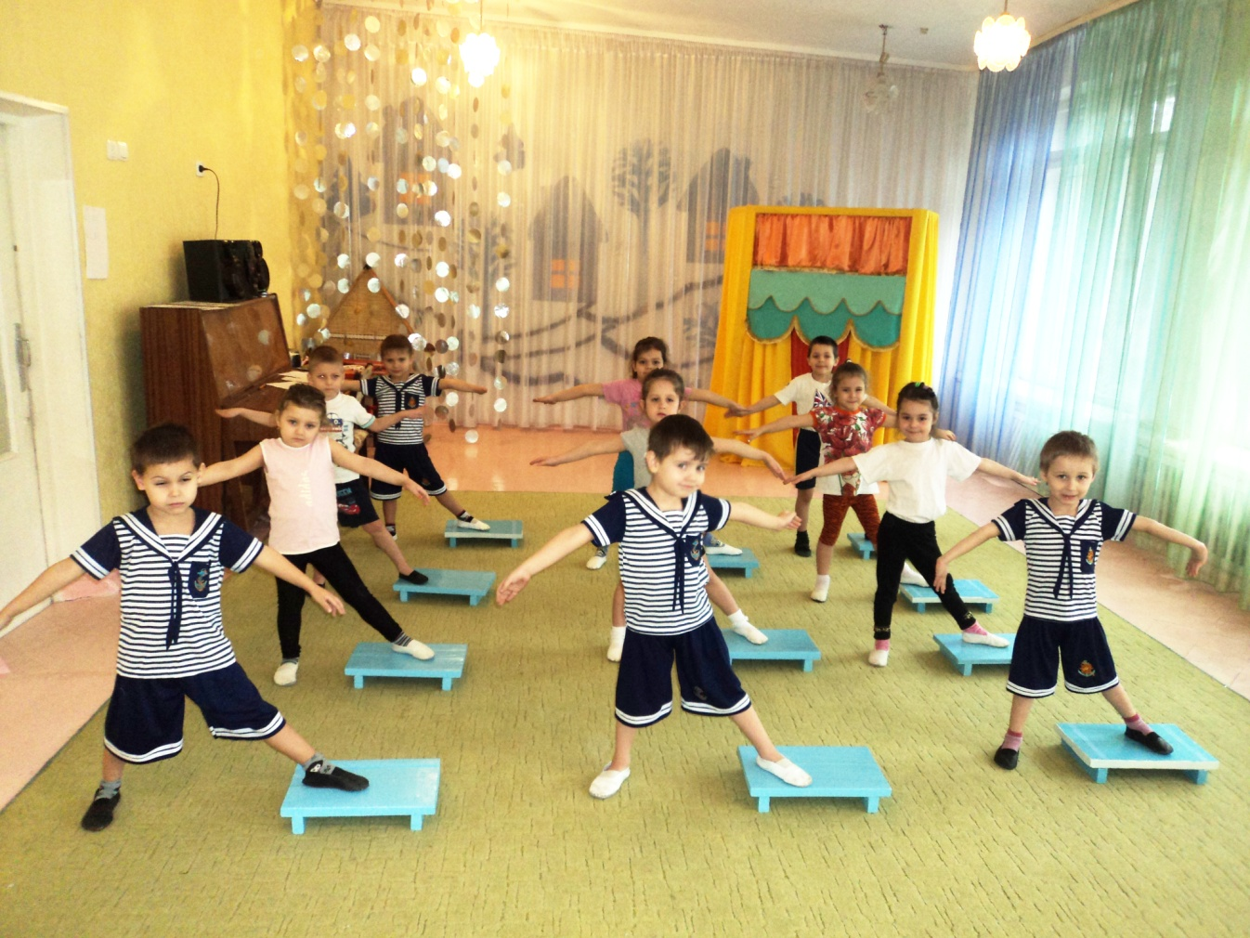

Традиційні і звичні для всіх ігри можуть бути різноманітні за допомогою степу.

- Гра «Горобці і автомобіль.» Діти знаходяться на степах («гнізді»). Під веселу музику горобчики літають по муз. залі. На сигнал "Автомобіль"діти повинні сісти кожен на свою платформу .

- Гра "Бездомних заєць".У кожного "зайця" є свій дім (степ) бездомний заєць стоїть на підлозі. Під ритмічну музику діти з стрибують з степа і стрибають безсистемно рухаючись через зал. Наприкінці музики «зайці» намагаються взяти будинок ( степ ). залишившись без будинка(степа) дитина стає ведучим.

- Гра "Великани і ельфів» . Ходьба у колоні навколо степів. На сигнал педагога "Великани" діти стають на степи платформи і піднімаються на носочки. На сигнал "Гноми" діти сідають на степи.

- Рухлива гра «Циркові конячки».
Правила гри: коло зі степ-платформ — це циркова арена. Діти йдуть навколо степ- платформ, високо підіймаючи коліна (як конячки на навчанні), потім за сигналом переходять на біг з високим підійманням колін, після наступного сигналу переходять на ходьбу. Коли музика зупиняється, займають місця на степ-платформах («стійлах»). Кількість степ-платформ має бути на 2 — 3 меншою ніж кількість дітей. Гру повторюють тричі.

